

**《人工智能与深度学习》**

**作 业**

作 者**： 王昊**

导 师**： 李征 副研究员**

系别年级**： 心理学部 2018级**

学科专业**： 计算机应用技术**

学 号**： 201821061107**

**运行结果:**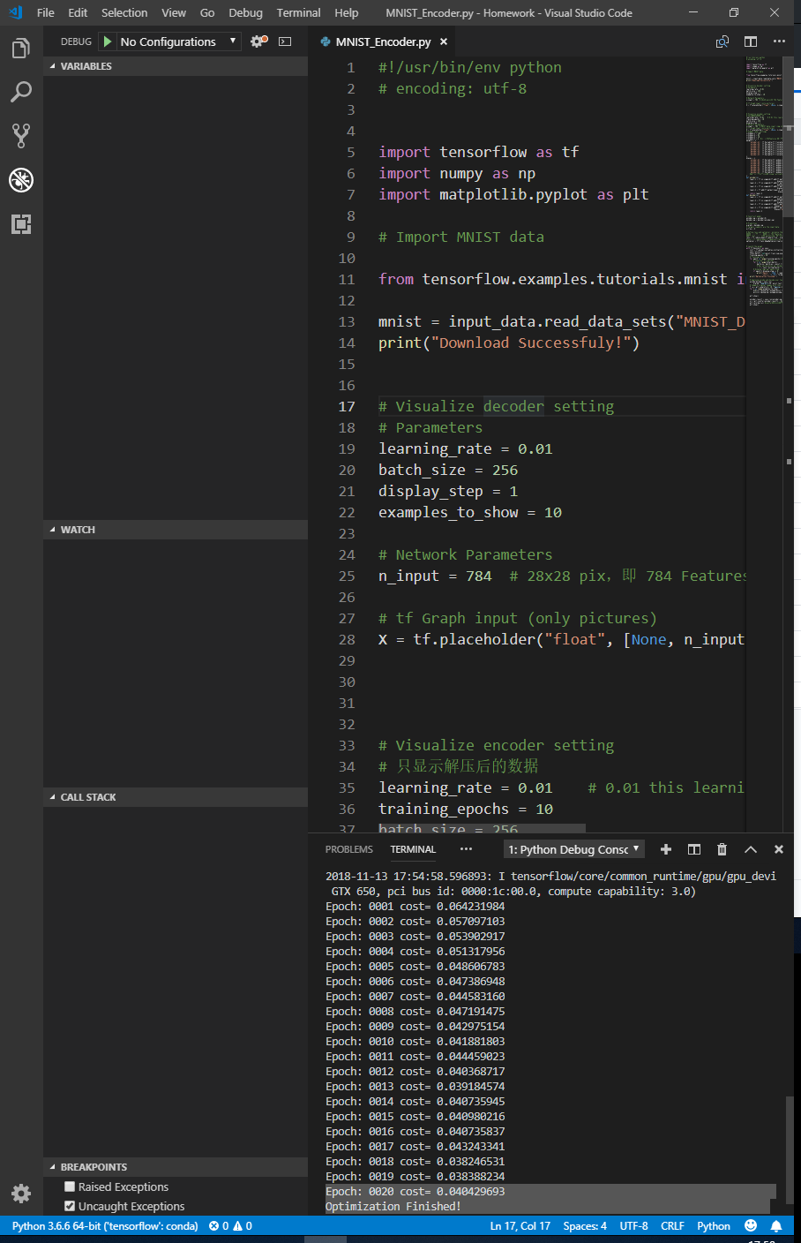

**根据不同的数字得到的点在空间中的聚类:**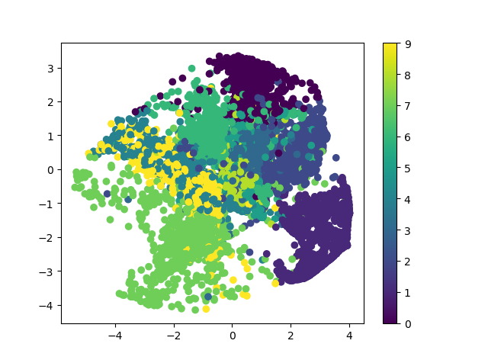

**原图形及解码后的图形””**